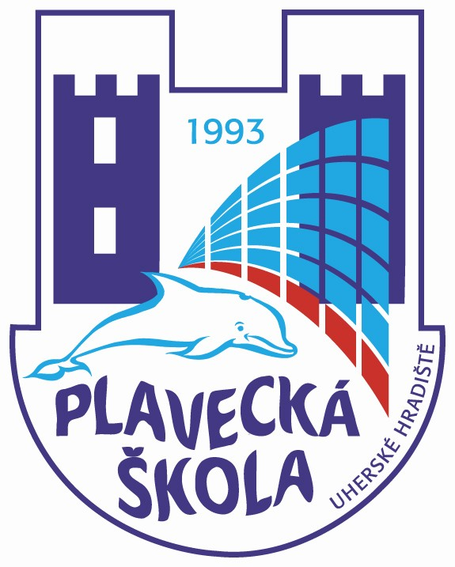
Plavecká škola Uherské Hradiště
Sportovní 1214, 686 01 Uherské Hradiště

Vnitřní směrnice číslo: 13

Název: Testy zdokonalovací plavecké výuky – 1. kurz
…………………………………………………………………………………………………...

V podmínkách Plavecké školy Uherské Hradiště jsou testy určeny žákům 4. a 5. tříd ZŠ.

- Další plavecké dovednosti
  - žák plave plaveckým způsobem prsa, u okraje bazénu dohmátne oběma rukama a provede prsovou obrátku. Test je možno provádět opakovaně na šířku bazénu
  - žák po uplavání 10 m pod vodou v přiměřené hloubce (asi 120 cm) vyloví předmět
  - žák skočí z bloku nebo z místa vedle bloku (zvýšený okraj bazénu) startovní skok
  - rozvoj plavecké vytrvalosti – žák plaveckým způsobem prsa, po libovolných obrátkách na koncích bazénu, za účasti jiných plavců, bez odpočinku a zjevných známek vyčerpání, uplave 200 m (maximálně však dovolit uplavat do 400 m)

- Plavecký způsob
  - žák uplave plaveckým způsobem znak po libovolné obrátce 50 m (maximálně však dovolit uplavat do 100 m)
- žák uplave plaveckým způsobem kraul 25 m (maximálně však dovolit uplavat do 50 m)

- Dovednosti záchranného plavání – žák prokáže schopnost skočit do hluboké vody některým ze způsobů záchranářského skoku

Hodnocení výsledků zdokonalovací plavecké výuky žáka

žák splnil x % testů klasifikační stupeň
a) 90 % 1
b) 80 % 2
c) 60 % 3
d) 50 % 4

V Uherském Hradišti, dne 1.9. 2005 ředitel Plavecké školy Uherské Hradiště

